**附件1**

**中山市廉洁文化教育基地微信公众号、**

**小程序二维码**

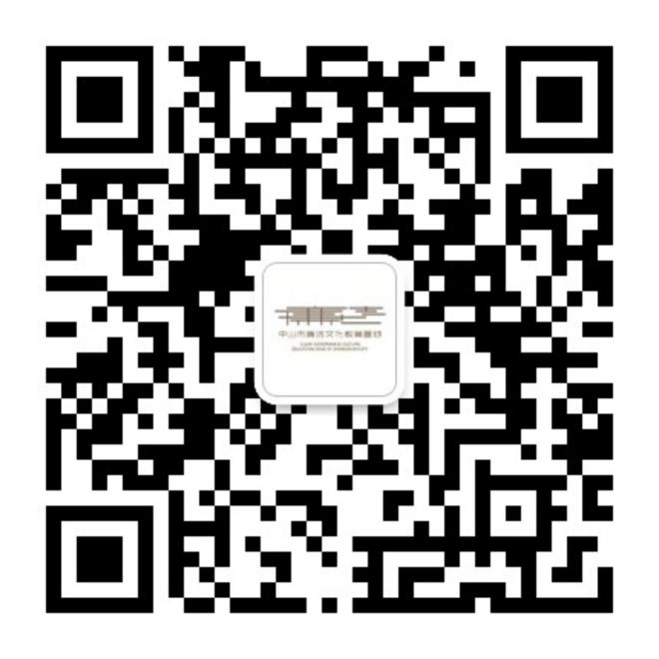

**微信公众号**

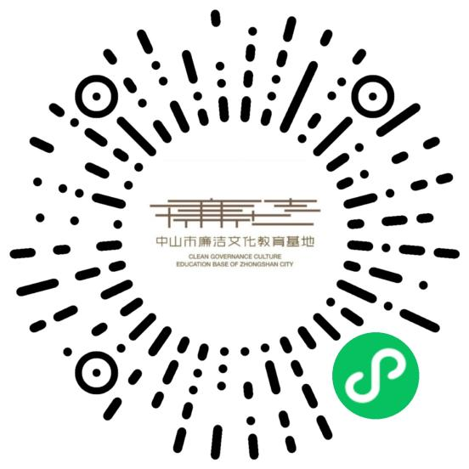

**微信小程序**